TRABAJO PRÁCTICO

INGENIERÍA DE REQUISITOS SISTEMAS DE INFORMACIÓN II

“Fabrica de cordones”

Integrantes del Grupo Numero 1

Arangio Tobias Emilio | – LU1241935
Lucas Emir Abad Cancinos | – LU1242680
Rodriguez Valentina Victoria | – LU1230665
Juan Ignacio Caceres | – LU1150339
Arias Tobías | _ LU 1207552
Lopez Rickensdorf, Juan Ignacio | _LU 1163820

Profesora:
RIDJAN, SONIA ANA

Cuatrimestre: 2 – Año: 2026



Etapa 1

1.1 · Presentación de la empresa
- Razón social: JACSA S.R.L.
- Fundada en 1991. Más de 30 años de operación continua atravesando las sucesivas crisis del país.
- Empresa familiar, PyME. Cuatro socios con vínculo de parentesco (padres, hijos, hermanos).
- Su objeto social según acta constitutiva es la fabricación de productos textiles en general.
- Su ventaja competitiva histórica fue orientarse a la máxima calidad posible y a atender nichos donde otros fabricantes no lograban cumplir requerimientos específicos. Eso le dio reconocimiento en el gremio y relaciones de confianza de largo plazo con sus clientes.
- Localización: Dirección de JACSA S.R.L: Carlos Croce 1361 Banfield (CP 1828)

1.2 · Productos y servicios
- Producto principal: cordones para elementos de seguridad industrial — calzado de seguridad (borceguíes), protectores auditivos y similares.
- Característica diferencial del producto: la resistencia. Debe soportar uso intensivo y tensiones superiores a las de un cordón convencional, porque una falla implica riesgo para el operario. La punta va reforzada con acetato disuelto en acetona para que no se deshilache.
- Variantes configurables: tipo de hilado (algodón, poliéster, polipropileno, combinables en un mismo cordón), cantidad de hilos (define grosor, resistencia y costo, con tope según la máquina), color y diseño (incluye tiras reflectivas y estampados), tipo de tramado (más abierto o cerrado, se regula con un engranaje que cambia la velocidad de salida). También hay pedidos de material ignífugo.
- Proceso productivo: máquinas trenzadoras cargadas con bobinas o carretes de hilado que se trenzan formando el patrón. La máquina se detiene sola por sensor cuando se agota una bobina.
- Servicio complementario posible: fasón — alquilar el tiempo ocioso de la línea a otros fabricantes.
- Prácticas ambientales: reciclado de conos de cartón y plástico, donación de cordón excedente a escuelas y jardines, reprocesamiento del hilado sobrante como soga, estopa o alma de cordón. Generación de residuos prácticamente nula.
- Marco normativo del producto: Resolución 896/1999 de la Secretaría de Industria, Comercio y Minería (seguridad industrial).

1.3 · Tipo de empresa y estructura
Estructura organizacional
- Estructura simple, con baja departamentalización. Autoridad máxima: el Socio Gerente. Dotación: 4 socios + 10 empleados, todos operarios de la línea de producción.
- Socio 1 — Gerente General, a cargo de la planta industrial, ventas y atención al cliente. Además entrega los pedidos y aprovecha para visitar clientes.
- Socio 2 — Contador público. Cubre contabilidad, administración y finanzas, firma balances, liquida impuestos, gestiona compras y negocia con proveedores. También lleva todo RR.HH. (convenios, liquidación de sueldos, juicios laborales) con asesoría legal externa cuando hace falta.
- Socio 3 — Aporta la innovación tecnológica cuando se requiere. Es quien redactó el TP fuente. Conoce el rubro textil y la PyME desde sus inicios.
- Socio 4 — Aporte de capital únicamente, sin funciones en el organigrama.
- Áreas tercerizadas (ninguna crítica, no se comparte información sensible): legales (juicios laborales), logística de distribución a más de 200 km (expresos o Correo Argentino), y marketing (publicidad y redes sociales).
Departamento o gerencia de sistemas
No existe. La tecnología está a cargo informalmente del Socio 3 y todos los desarrollos previstos (sitio web, app) se plantean con proveedores tercerizados.
Clasificación
Criterio | Clasificación | Justificación disponible
Sector de la economía | Secundario / industrial | Manufactura textil: transforma hilado en cordón terminado.
Figura legal | S.R.L. | Sociedad de Responsabilidad Limitada, según razón social y acta constitutiva.
Tamaño | Pequeña (PyME) | 4 socios y 10 empleados. El propio TP fija el corte en "menos de 10 empleados = pequeña, 11 a 50 = mediana, más de 50 = grande".
Propiedad del capital | Privada, familiar | Cuatro accionistas con vínculo de parentesco directo.
Ámbito geográfico | Nacional (concentración regional) | CABA y GBA principalmente, con excepciones en parques industriales del interior, sobre todo NOA (ej. CONFECAT en Catamarca, cliente regular).
Nacionalidad / origen de fondos | Nacional argentina | Capital local, sin operaciones en el exterior. No cuenta con los requisitos ni la experiencia para exportar.
Productos / servicios al mercado | Bienes industriales, B2B | Producto físico "real", de comparación (no de conveniencia ni masivo): precio más alto que un cordón común, distribución selectiva y mercado objetivo acotado a fabricantes de indumentaria de seguridad.

1.4 · Situación inicial que origina el análisis
Es la sección mejor cubierta por el material. Los elementos disponibles:
Síntoma general
- Después de más de 30 años la empresa sigue operando con los mismos estándares y formatos que en sus inicios, aprovechando muy poco las TIC disponibles.
- Los procesos internos no están informatizados y no están documentados. Existe un contador externo para sueldos e impuestos, nada más.
- El proceso de fabricación es poco eficiente y genera demoras en la respuesta al cliente, en un mercado donde el cliente hoy exige rapidez.
Causas concretas identificadas
- La administración no tiene forma de calcular el tiempo ocioso de las máquinas.
- No hay manera de determinar cuándo hace falta comprar materia prima en función de los pedidos que van entrando.
- Cotizar un pedido nuevo es un proceso manual y lento: un vendedor experimentado visita al cliente, corta y desmenuza una muestra de cordón para contar los hilos junto al jefe de compras, y vuelve a la empresa a estimar el presupuesto. Lleva días, a veces semanas.
- Para validar esa estimación hay que detener una máquina en producción, cargarla con las bobinas correspondientes y llegar por prueba y error a una muestra equivalente. No siempre es posible detenerla, y lo tiene que hacer un operador experimentado. Tener máquinas ociosas reservadas para muestras no es rentable: son caras y no todas producen el mismo tipo de cordón.
- Mantener stock de reserva para absorber la estacionalidad es demasiado costoso para una PyME, y además implica riesgo de pérdida por incendio, agua o envejecimiento.
- No hay área de marketing ni fuerza de ventas activa: la operatoria se limita a que el cliente llame para pedir.
Consecuencias
- Incumplimientos y demoras en las entregas.
- Pérdida de ventas potenciales.
- Clientes insatisfechos por la demora — hoy apenas compensado por la calidad del producto y por la alta demanda.
- Riesgo de perder la porción cautiva del mercado que ya tienen, en un momento en que además quieren expandirse.
Disparador del análisis
Los socios se convencieron de que es el momento de hacer un cambio. El material también deja claro que hay resistencia cultural al cambio dentro de la organización y conflictos de interés familiares recurrentes: dos tensiones útiles para plantear la elicitación.
Contexto que refuerza la urgencia
- La demanda de calzado de seguridad crece por regulaciones cada vez más estrictas: petróleo y minería, fábricas en general, construcción, encargados de edificio, playeros, mantenimiento vial (con cordón reflectivo), maestranza en hospitales, hoteles y aeropuertos.
- El rubro textil no está tecnificado, así que cualquier innovación representa ventaja competitiva.
- Universo estimado de clientes potenciales: unas 1.200 fábricas de calzado en Argentina, con predominio de PyMEs.

1.5 · Objetivo del análisis preliminar
Comprender cómo funciona actualmente el circuito que va desde la solicitud de cotización de un cliente hasta la entrega del pedido, identificando quiénes intervienen, qué información manejan, dónde se generan las demoras y qué necesidades tienen los distintos stakeholders respecto de ese proceso.

2. Elicitación
En esta etapa se aplicaron las técnicas planificadas en la Etapa 1 sobre el proceso central de la empresa: la gestión de pedidos, que abarca la cotización, la producción, el stock de insumos y la entrega. Antes de presentar los resultados se actualiza la estructura organizacional, ya que el relevamiento detectó diferencias respecto de la información inicial.
Estructura organizacional vigente
La estructura es simple, con baja departamentalización. La autoridad máxima es el Socio Gerente.
Rol | Responsabilidades
Rodrigo Medina – Socio Gerente | Gerente General. Planta industrial, ventas, atención al cliente, cotizaciones, armado de muestras y entregas. En la agenda estratégica cubre también los roles de Gerente de Planta y de Logística.
Lorena Medina – Socia, Contadora | Contabilidad, administración, finanzas, impuestos y balances, compras y proveedores, RR.HH. Cubre el rol de Gerente de Administración y Finanzas.
Sergio Medina – Socio, Tecnología | Tecnología e innovación. Cubre el rol de Gerente de Sistemas: automatización IoT, sitio web y app.
Operarios (2) | Operación de la línea de producción (máquinas trenzadoras).
Áreas tercerizadas | Legales (juicios laborales), logística de más de 200 km (expresos o Correo Argentino) y marketing (publicidad y redes sociales).

Cambios respecto de la Etapa 1
● Socios: la sociedad pasó de 4 a 3 socios. El socio que solo aportaba capital vendió su parte. Los socios son hermanos entre sí; el padre no forma parte de la sociedad.
● Gerente General: es Rodrigo Medina (hermano), no el padre.
● Administración: no es un área ni un empleado aparte; la lleva Lorena, que es socia y contadora.
● Operarios: la dotación se redujo de 10 a 2 operarios y se trabaja en un solo turno. Es coherente con la amenaza señalada en el FODA de la Etapa 1 (apertura de importaciones ante un cambio de gobierno) y refuerza la necesidad de ganar eficiencia.
Técnicas de elicitación aplicadas
Técnica | Dirigida a | Objetivo
Entrevista Nro 1 | Rodrigo Medina – Socio Gerente | Circuito de cotización, prioridades, seguimiento de pedidos y entregas.
Entrevista Nro 2 | Lorena Medina – Administración, Finanzas y Compras | Compras de materia prima, control de stock y registros administrativos.
Entrevista Nro 3 | Operario de producción | Recepción de órdenes, armado de muestras y problemas en planta.
Cuestionario 1 | Sergio Medina – Socio, Tecnología | Visión general, sistemas actuales, formularios y predisposición al cambio.
Encuesta 1 | Operarios de planta (2) | Tiempos muertos, faltantes y claridad de prioridades.
Brainstorming 1 (reunión de socios) | Los tres socios | Priorizar qué debería resolver un futuro sistema.
Análisis de formularios | Documentos en uso | Relevar qué información se registra hoy y con qué fin.

2.1 Resultado de Entrevistas

Técnica de relevamiento: “Entrevista Nro 1”
Lugar: Casa del gerente - Villa Devoto Fecha: 26/09/2026
Duración prevista: 30-40 minutos
Entrevistado: Rodrigo Medina – Socio Gerente (planta, ventas, atención al cliente y entregas)
Entrevistador: Lucas
Modo: Presencial

Técnica de relevamiento: “Entrevista Nro 2”
Lugar: Zoom Fecha: 29/09/2026
Duración prevista: 30-40 minutos
Entrevistado: Lorena Medina – Socia, Contadora (Administración, Finanzas y Compras)
Entrevistador: Tobias
Modo: Presencial / Videollamada

Preguntas y respuestas
1. ¿Cómo es actualmente el proceso desde que un cliente solicita una cotización hasta que se confirma el pedido?
El pedido entra por cualquier lado: mail, teléfono, WhatsApp, a veces me lo dicen en persona cuando voy a entregar. No hay un canal único. Si es un cordón que ya fabricamos, le paso el precio de la última lista, que casi siempre hay que actualizar. Si es un cordón nuevo o el cliente me trae una muestra, el proceso es largo. Voy a ver al cliente o me manda la muestra, la desarmo para contar los hilos y ver qué materiales lleva, y después en la fábrica hay que parar una máquina, cargarle las bobinas y probar hasta que salga algo parecido. Con eso calculo materia prima y horas de máquina, y armo el precio.
La cotización la mando por el mismo medio por el que me la pidieron, y la confirmación del cliente también llega así, por mail, por WhatsApp o una orden de compra si es una empresa grande. No queda registrado en un solo lugar.
2. ¿Cuáles son los motivos más frecuentes por los que se demora una cotización?
Principalmente, falta de tiempo. El que arma las muestras y cotiza soy yo, y también estoy en la planta, en las entregas y atendiendo clientes. Entonces la cotización queda para cuando tengo un rato. Además, hacer la muestra implica frenar una máquina, y con dos operarios eso significa sacar a uno de producción.
Tampoco tenemos una forma ordenada de hacerlo: no hay una planilla de costos actualizada ni una base de los cordones que ya hicimos, así que muchas veces se arranca de cero. Una cotización puede tardar unos días y, si hay mucho trabajo, una o dos semanas. Por eso pensamos en un cotizador online: que el cliente arme el cordón y tenga un precio estimado en el momento.
3. ¿Cómo se definen las prioridades cuando hay varios pedidos al mismo tiempo?
Las decido yo, a criterio. No hay nada escrito. En general priorizo al cliente grande o al que tiene una orden de compra con fecha, al que hace más tiempo que espera, y también al que más llama, para ser honesto. También influye qué máquina está libre y si tenemos el hilado. A veces cambio la prioridad en el día porque entra algo urgente, y eso desordena lo que ya estaba en marcha.
4. ¿Cómo se realiza actualmente el seguimiento de los pedidos en producción?
Con una planilla en papel donde anotamos el pedido, el cliente, el tipo de cordón y la cantidad, y se va tachando o marcando a medida que avanza. Lo demás lo tengo en la cabeza o lo pregunto en la planta. Cuando un cliente llama para saber cómo va su pedido, tengo que ir a fijarme a la máquina o preguntarle al operario. No tenemos nada informatizado para esto.
5. ¿Qué información le gustaría tener disponible de forma inmediata y hoy no tiene?
Primero, en qué estado está cada pedido: si arrancó, cuánto le falta, cuándo sale. Así le puedo dar una fecha cierta al cliente. Segundo, los costos de producción actualizados de cada tipo de cordón, para cotizar rápido y sin miedo a quedarme corto con la inflación. También me serviría saber qué máquinas están trabajando y cuáles paradas, y qué hilado tenemos en stock antes de comprometer una fecha.
6. ¿Cuáles son los principales problemas operativos que afectan al negocio?
Varios, y están relacionados entre sí:
● Precios: muchas veces no tenemos precios actualizados. Los proveedores de hilado ajustan según el dólar y no siempre sostienen el precio, así que cotizar es arriesgado y a veces se tarda esperando que el proveedor confirme.
● Insumos: no hay control. El stock se ve a ojo en la estantería, y a veces nos damos cuenta de que falta un color o un tipo de hilado cuando el pedido ya está en máquina.
● Planificación: no planificamos los pedidos. Se van haciendo según van entrando y según la urgencia, sin calcular capacidad.
● Entregas: no hay organización. Las hago yo con la camioneta y armo el recorrido en el momento, según lo que esté listo.
Todo eso termina en demoras y en clientes que reclaman. Hoy los sostenemos por la calidad del producto y la relación de años, pero no podemos depender siempre de eso.
7. Si incorporaran un sistema informático, ¿qué debería resolver primero?
En este orden:
● Primero, cotizaciones, porque es donde más tiempo perdemos y donde podemos perder clientes nuevos.
● Segundo, seguimiento de pedidos, para saber en qué estado está cada uno y darle fechas reales al cliente.
● Tercero, control de insumos, para saber qué hay, qué falta y cuándo comprar según los pedidos que entran. Eso lo comparto con Lorena, que es la que compra.

Técnica de relevamiento: “Entrevista Nro 2”
Lugar: Zoom Fecha: 10/10/2026
Duración prevista: 30-40 minutos
Entrevistado: Lorena Medina – Socia, Contadora (Administración, Finanzas y Compras)
Entrevistador: Tobias
Modo: Presencial / Videollamada

Preguntas y respuestas
1. ¿Cómo se gestionan actualmente las compras de materia prima?
En Argentina hay solo dos o tres proveedores de hilado que cumplen con la calidad que necesitamos, así que no tenemos mucho margen para elegir. Las compras se coordinan directamente con ellos, por teléfono, mail o WhatsApp, según lo que vaya pidiendo la producción. Las condiciones las ponen ellos: los precios suelen estar atados al dólar y muchas veces no los sostienen más que unos días; según el momento, piden pago anticipado o de contado, y a veces hay cantidades mínimas de compra.
Por la trayectoria que tenemos y por cumplir siempre con los pagos, en ocasiones conseguimos algún plazo o bonificación, sobre todo cuando podemos mostrar una orden de compra de un cliente grande. No hay un plan de compras: compramos cuando hace falta.
2. ¿Cómo controlan el stock disponible?
No llevamos un registro de stock. Cuando entra un pedido, Rodrigo o yo vamos a ver físicamente a la estantería si tenemos el hilado necesario, el color y el tipo. Si no hay, salimos a comprar en ese momento. O sea, el control es reactivo: nos enteramos de lo que falta cuando ya lo necesitamos.
3. ¿Con qué frecuencia ocurren faltantes de material?
Bastante seguido, por no decir todo el tiempo. Como no tenemos registro ni previsión, casi cada pedido nuevo implica revisar y muchas veces comprar algo. Y si el proveedor no tiene ese color o ese hilado en ese momento, hay que esperar.
4. ¿Qué impacto tienen esos faltantes sobre la producción?
El impacto principal son las demoras: el pedido no puede entrar en máquina hasta que llega el insumo, y eso corre toda la fecha de entrega. También hay impacto en el precio: si compramos de apuro, pagamos lo que nos piden, y si el precio subió desde que cotizamos, ese margen lo perdemos nosotros.
Y a veces afecta la calidad percibida. Tuvimos un caso concreto: un pedido de cordón blanco y no teníamos hilado blanco para el relleno, el alma del cordón. Para no demorar más, se usó relleno negro. El resultado fue un cordón blanco menos brillante, más opaco, porque el negro se transparenta. Se lo comentamos antes al jefe de compras del cliente y no nos respondió, así que se entregó así. Después hubo una queja. Le explicamos la situación y le ofrecimos rehacerlo con relleno blanco, con la diferencia de precio, y tampoco hubo respuesta. Al final el cliente lo aceptó, pero quedó disgustado. Con un registro de stock y compras planificadas, eso no hubiera pasado.
5. ¿Se lleva algún registro de tiempos ociosos de máquinas?
No. No tenemos forma de saber cuánto tiempo está parada cada máquina ni por qué. Lo sabe más o menos el que está en la planta, pero no queda anotado en ningún lado.
6. ¿Qué información administrativa se registra actualmente?
Básicamente lo estándar de facturación: facturas electrónicas, remitos de entrega, cobranzas y lo impositivo (IVA, ingresos brutos, etc.). También la liquidación de sueldos de los operarios, según el convenio textil. Pero no se registra nada de la parte operativa: ni stock, ni costos actualizados por producto, ni el estado de los pedidos. Esa información no existe en forma ordenada.
7. ¿Qué proceso administrativo mejorarían primero?
El seguimiento de pedidos y de insumos, juntos, porque están conectados. Si yo supiera qué pedidos entraron y qué materiales lleva cada uno, podría comprar con anticipación, negociar mejor con los proveedores, evitar compras de urgencia y no tener que improvisar como en el caso del relleno negro. Y también nos serviría para cotizar con costos reales.

Técnica de relevamiento: “Entrevista Nro 3”
Lugar: Planta industrial Fecha: 27/09/2026
Duración prevista: 20-30 minutos
Entrevistado: Operario de producción (máquinas trenzadoras)
Entrevistador: Valentina
Modo: Presencial en planta

Preguntas y respuestas
1. ¿Cómo recibís las órdenes de producción?
Me las da Rodrigo. A veces me dice directamente qué hay que hacer, y otras me deja un papel con el pedido: el tipo de cordón, el color y la cantidad. No hay un sistema ni nada, es así.
2. ¿Con qué frecuencia tenés que detener una máquina para realizar una muestra?
No mucho. Más o menos una vez por semana.
3. ¿Cuánto tiempo suele demorar ese proceso?
Un día o más. Hay que parar la máquina, sacar lo que tenía, cargar las bobinas nuevas, ajustar y probar hasta que quede parecido a la muestra del cliente. A veces sale rápido, y a veces hay que probar varias veces. Mientras tanto, esa máquina no produce y yo tampoco estoy en lo otro.
4. ¿Qué problemas técnicos ocurren con más frecuencia?
Las máquinas no se rompen mucho. Lo que pasa a veces es que, por cómo son, si uno anda distraído te pueden agarrar la ropa. Tienen un freno de seguridad que las para, así que no llega a ser un accidente, pero suele romperse algo chico en el cabezal. Eso se arregla en una hora, más o menos. Después está lo normal: cuando se termina una bobina la máquina se para sola y hay que cambiarla.
5. ¿Cómo se informa una falta de material o algún inconveniente?
Se lo digo a Rodrigo, de palabra. No se anota en ningún lado.
6. ¿Tenés claras las prioridades de trabajo durante tu turno?
Generalmente sí, porque me las dice Rodrigo. A veces cambian en el día porque entra algo urgente, y ahí se deja lo que se estaba haciendo.
7. ¿Qué mejorarías primero en el proceso productivo?
No sabría decirle. Yo hago lo que me piden. Capaz que estaría bueno saber con más tiempo qué viene, pero no sé bien qué cambiaría.

2.2 Resultados de (Encuestas, Brainstorming, Cuestionarios etc).
1. Encuestas

Técnica de relevamiento: “Encuesta 1”
Fecha: 27/09/2026
Dirigida a: Operarios de planta (2)
Modo: Google Forms
Objetivo: Relevar tiempos muertos, faltantes de material y claridad de prioridades en el proceso productivo.

Pregunta | Respuesta
¿Cuántas veces por semana deben detener la máquina para preparar una muestra? | Una vez por semana.
¿Cuánto tiempo promedio permanece detenida? | Entre 1 y 2 días, a veces más.
¿Con qué frecuencia falta material durante la producción? | Casi siempre.
¿Qué tarea les consume más tiempo? | Armar muestras para cotización. Es lo más complejo.
¿Tienen claras las prioridades al iniciar el turno? | Muchas veces no, salvo que se siga con lo indicado el día anterior.
Del 1 al 5, ¿qué tan claro es el procedimiento cuando cambia el diseño o el material? | 5. Una vez definido, el procedimiento es totalmente claro. Lo difícil es llegar al diseño final.
¿Qué mejorarían primero en el proceso? | No sabrían decir.

Observaciones de los operarios sobre los temas generales
● Tiempos muertos: hay tiempo muerto entre que se termina un pedido y empieza el siguiente, porque es Rodrigo quien indica qué sigue y no hay una planilla para consultar. También se pierde tiempo preguntando cada cosa al jefe.
● Interrupciones de máquinas: las máquinas se frenan principalmente por falta de insumos, algo que en ciertos períodos pasa seguido.
● Prioridades: las define Rodrigo y no hay un lugar donde verlas.
● Dificultades del proceso productivo:
ο Cansancio propio del trabajo en fábrica.
ο Frío o calor extremo, porque la zona de máquinas no está climatizada.
ο Las corrientes de aire pueden mover los hilos, que se traban o hacen que la producción salga defectuosa.
ο No hay comedor, aunque sí lo básico (heladera, yerba).
ο En lo productivo: la falta de insumos y tener que consultar todo al jefe.

2. Cuestionarios

Técnica de relevamiento: “Cuestionario 1”
Fecha envío: 26/09/2026 Fecha respuestas: 29/09/2026
Dirigido a: Sergio Medina – Socio, Tecnología e Innovación
Modo: E-mail / WhatsApp

1. ¿Cómo ves hoy el funcionamiento general de la fábrica? ¿Qué te gustaría cambiar?
La fábrica funciona, y el producto es bueno y reconocido, pero los procesos están demasiado centralizados en Rodrigo. Él cotiza, arma muestras, define prioridades, controla la planta, entrega y atiende a los clientes. Todo pasa por él, y eso genera un cuello de botella.
Me gustaría descentralizar lo más posible: que la información esté disponible para todos y que ciertas tareas no dependan de una sola persona. Así Rodrigo podría dedicarle más tiempo a visitar clientes y conseguir nuevos. Otra opción sería contratar un vendedor que se ocupe de la cartera. Igual creo que en este rubro es importante que el dueño mantenga el contacto directo con los clientes, porque la relación de confianza es parte de lo que nos diferencia.
2. ¿Qué parte del proceso te parece más lenta o problemática?
Las cotizaciones, sin duda. Es el primer contacto con un cliente nuevo y es justamente donde más tardamos.
3. ¿Saben cuánto tiempo pasa entre que un cliente solicita una cotización y recibe una respuesta?
No lo medimos, pero estimo que, si el cordón ya existe y lo fabricamos antes, la respuesta sale en uno o dos días. Si hay que desarrollar una muestra, puede pasar hasta una semana, y a veces la cotización directamente nunca sale porque queda tapada por el trabajo del día a día. Cada cotización que no respondemos es un cliente potencial que seguramente compra en otro lado.
4. ¿Cómo registran actualmente el stock y la información de producción?
No hay un registro real. El stock se verifica a ojo cuando entra un pedido, y la producción se sigue con una planilla en papel y con lo que Rodrigo tiene en la cabeza. No hay datos históricos de producción, de tiempos ni de consumos.
5. Si incorporaran un sistema informático, ¿qué debería resolver primero?
Control de stock, cotizaciones y seguimiento de pedidos. Los tres están conectados: para cotizar bien necesito costos y disponibilidad de insumos, y para dar una fecha de entrega confiable necesito saber qué hay en producción y qué material tengo.
6. ¿Cómo creés que reaccionarían socios y empleados ante una digitalización de procesos?
Creo que bien, siempre y cuando el sistema les facilite el trabajo y no les sume tareas. Si para cargar un dato hay que hacer el triple de pasos, no se va a usar. Los socios entienden de digitalización y la usan en su vida personal y profesional, aunque no la hayamos aplicado en la empresa. Con los operarios habría que apuntar a algo muy simple y visual, con una capacitación corta.
7. ¿Qué formularios, planillas o documentos utilizan para pedidos, producción o stock?
Los documentos internos estándar de una PyME: notas de pedido o mensajes de clientes (mail, WhatsApp), las órdenes de compra de los clientes grandes, la planilla de seguimiento de producción en papel, una lista de precios que se va actualizando a mano, y los remitos y facturas. Para el stock no hay ningún formulario.

3. Brainstorming

Técnica de relevamiento: “Brainstorming 1 – Reunión con los socios”
Fecha: 28/09/2026
Participantes: Rodrigo Medina (Socio Gerente), Lorena Medina (Administración y Finanzas), Sergio Medina (Tecnología)
Duración: 40 minutos (aprox.)
Modo: Presencial / Videollamada
Objetivo: Priorizar qué debería resolver un futuro sistema de información.

1. Si mañana tuvieran un sistema propio, ¿qué debería hacer primero?
En este orden: cotizaciones, seguimiento de pedidos y, como último paso, integrar la facturación. Hubo acuerdo en que la cotización es el punto más urgente porque es donde se pierden clientes. La facturación hoy funciona, así que puede esperar.
2. ¿Qué información les gustaría ver en tiempo real?
El estado de cada pedido: pendiente, en producción, listo, entregado y pendiente de cobro. Así cualquiera de los tres podría responderle a un cliente sin depender de Rodrigo, y Lorena podría anticipar compras y cobranzas.
3. ¿Qué tareas manuales eliminarían?
Los procesos administrativos manuales: las planillas en papel, la carga repetida de la misma información en distintos lugares y la verificación física del stock cada vez que entra un pedido.
4. ¿Qué mejorarían en la atención y respuesta a clientes?
Incorporar notificaciones al cliente con el estado de su pedido y la fecha estimada de entrega, para que no tenga que llamar a preguntar. Eso, sumado a cotizaciones más rápidas, mejoraría mucho la percepción del servicio.
5. ¿Qué les impide avanzar hoy con la digitalización?
Es una decisión necesaria que se viene postergando hace demasiado. En parte por falta de tiempo: el día a día consume todo y no queda espacio para ordenar procesos e implementar algo nuevo. Y en parte por los costos de implementación, en un contexto donde la prioridad es sostener la empresa. Igual coincidimos en que informatizarse no es un gasto opcional sino parte de la supervivencia: es la forma de seguir siendo competitivos frente a empresas más grandes.
Conclusiones de la reunión
● El problema central es la centralización de la información y las decisiones en una sola persona, sin registros.
● Prioridad 1: cotizaciones.
● Prioridad 2: seguimiento de pedidos junto con control de stock. El stock aparece como problema en todas las entrevistas.
● Prioridad 3: integración con facturación.
● Hay que cuidar que el sistema sea simple y no genere trabajo adicional.

2.3 Resultados de Análisis de Formularios
Se relevaron los documentos que la empresa utiliza hoy. La planilla de seguimiento de producción en papel no se pudo obtener, ya que se tacha a mano y no se archiva. Del resto se seleccionaron los tres formularios que intervienen en el circuito de gestión de pedidos: la lista de precios (cotización), la factura de venta (cierre del pedido) y la orden de pago a proveedores (compras). Los demás documentos recibidos corresponden a la gestión contable e impositiva, que según la elicitación funciona correctamente y queda fuera del dominio analizado.
Documento relevado | Proceso | ¿Se analiza?
Lista de precios interna (Excel) y lista por cliente (Confecat) | Cotización | Sí – Formulario 1
Factura A 00003-00000535 (Confecat) y 00003-00000536 (Instituto Auditivo Argentino) | Venta / entrega | Sí – Formulario 2
Orden de pago 00000800 (Gidema S.R.L.) | Compras / pago a proveedores | Sí – Formulario 3
Transferencia bancaria a Laboratorios Ladco S.A. | Pago a proveedor | No – comprobante bancario, no es un formulario de la empresa
Depósito de eCheq | Cobranza | No – comprobante bancario
Factura de luz (Edesur) | Gasto general | No – fuera del dominio
VEP Ingresos Brutos (Convenio Multilateral) | Impuestos | No – fuera del dominio
Débito por legalización (Consejo Profesional) | Certificación de balance | No – fuera del dominio; figura a nombre de otra empresa (Centromec SRL)

Formulario 1: Lista de precios
a) Imagen del formulario
La empresa maneja dos versiones: una planilla interna en Excel con precio base y aumento general, y listas por cliente que se envían en PDF.
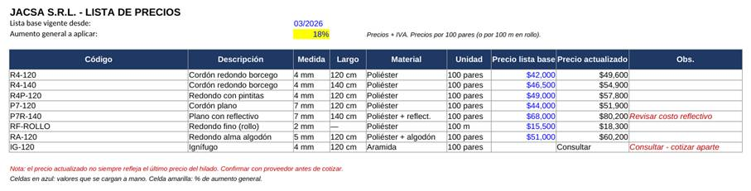
Figura 1 – Lista de precios interna (planilla Excel, base 03/2026).
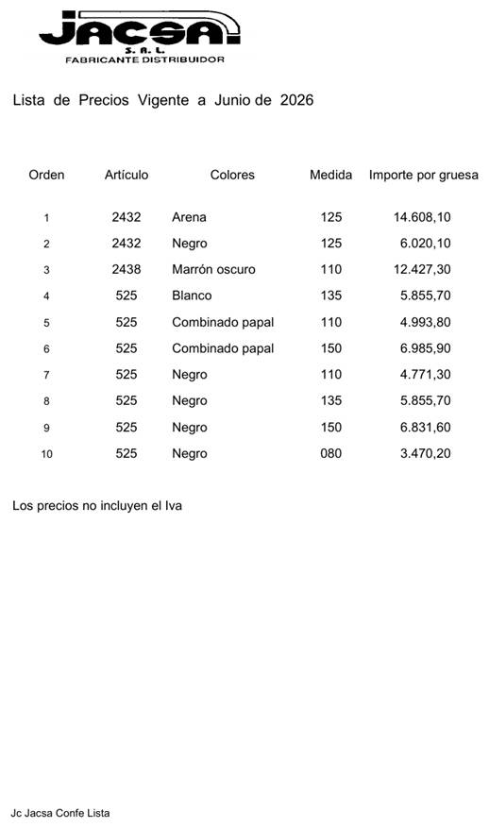
Figura 2 – Lista de precios enviada al cliente Confecat (vigente a junio 2026).
b) DER
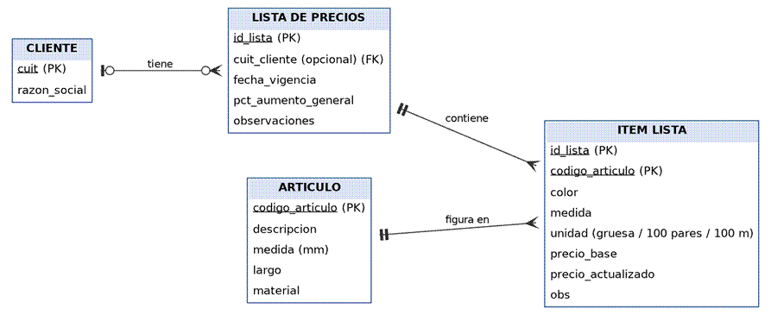
Figura 3 – DER de la lista de precios.

c) Preguntas y respuestas
● ¿Qué información captura?
En la planilla interna: código, descripción, medida, largo, material, unidad de venta, precio base, precio actualizado y observaciones, más la fecha de la lista base (03/2026) y un porcentaje de aumento general (18%) que se aplica a todos los artículos. En la lista por cliente: artículo, color, medida e importe por gruesa (144 unidades), sin IVA.
● ¿Quién lo completa y quién lo usa?
Lo mantiene Rodrigo Medina, cargando a mano los precios base y el porcentaje de aumento. Lo usa para responder cotizaciones de cordones ya fabricados; la lista por cliente se envía al comprador.
● ¿Para qué se usa?
Para dar precio rápido a productos conocidos y para informar a clientes regulares los valores vigentes.
● ¿Con qué frecuencia se actualiza?
Sin periodicidad definida. Se ajusta con un porcentaje general cuando sube el hilado, no por artículo.
● Problemas detectados
No existe un catálogo único: la planilla interna usa códigos alfanuméricos (R4-120) y precio por 100 pares, mientras que la lista de Confecat y las facturas usan códigos numéricos (2432, 525, 411) y precio por gruesa o por unidad. El precio actualizado no se calcula a partir del costo real: la propia planilla aclara que puede no reflejar el último precio del hilado y que hay que confirmarlo con el proveedor. Los productos especiales (ignífugo) no tienen precio y se cotizan aparte. Esto confirma lo relevado en las entrevistas: cotizar depende de la memoria y del criterio de Rodrigo.

Formulario 2: Factura de venta (Factura A)
a) Imagen del formulario
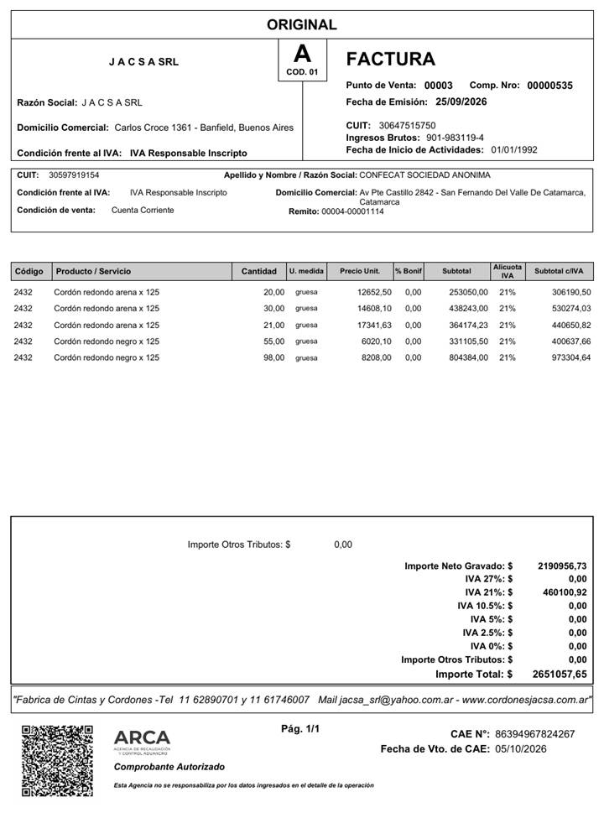
Figura 4 – Factura A 00003-00000535 a Confecat S.A. (original).

b) DER
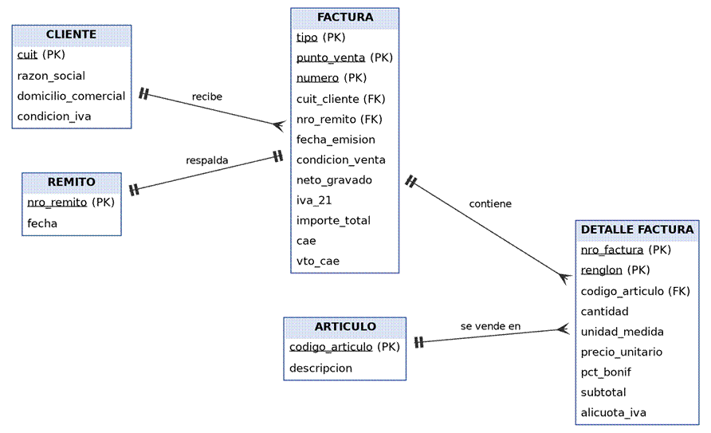
Figura 5 – DER de la factura de venta.

c) Preguntas y respuestas
● ¿Qué información captura?
Datos del emisor y del cliente (razón social, CUIT, domicilio, condición frente al IVA), condición de venta (cuenta corriente), número de remito asociado, y por cada renglón: código, descripción del cordón, cantidad, unidad de medida, precio unitario, bonificación, subtotal y alícuota de IVA. Al pie, neto gravado, IVA, total y el CAE que otorga ARCA.
● ¿Quién lo completa y quién lo usa?
La emite Lorena Medina mediante facturación electrónica, a partir del remito de entrega. La recibe el cliente y sirve de base para la cobranza.
● ¿Para qué se usa?
Para documentar la venta, cumplir con las obligaciones fiscales y gestionar el cobro en cuenta corriente.
● ¿Con qué frecuencia se emite?
Una por cada entrega (por remito). Se emite en original, duplicado y triplicado.
● Problemas detectados
La factura funciona correctamente desde lo fiscal, pero refleja la falta de una lista de precios única: en la factura 535 el mismo artículo (2432 arena x 125) aparece a tres precios distintos (12.652,50, 14.608,10 y 17.341,63) y el negro a dos (6.020,10 y 8.208,00), probablemente por pedidos cotizados en distintos momentos. La unidad de venta también varía: la factura 536 se emite por unidad (30.000 unidades del artículo 411), código que no figura en ninguna de las listas. La factura no hace referencia a la orden de compra ni a la cotización del cliente, por lo que no se puede reconstruir el pedido original.

Formulario 3: Orden de pago a proveedores
a) Imagen del formulario
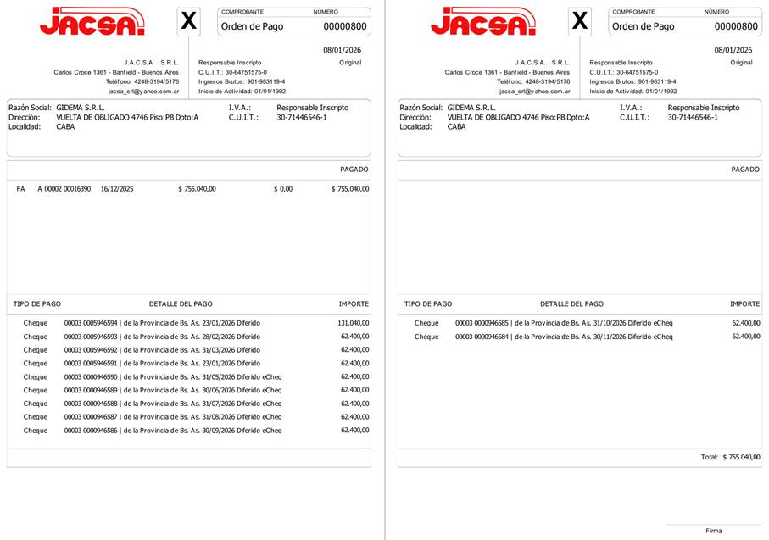
Figura 6 – Orden de pago 00000800 a Gidema S.R.L. (hojas 1 y 2).

b) DER
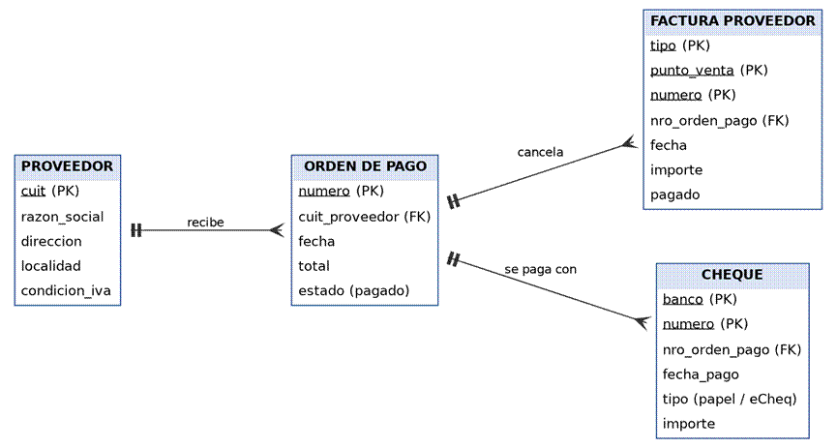
Figura 7 – DER de la orden de pago.
c) Preguntas y respuestas
● ¿Qué información captura?
Número y fecha de la orden, datos del proveedor (razón social, dirección, CUIT, condición frente al IVA), la factura del proveedor que se cancela (tipo, número, fecha e importe) y el detalle de los medios de pago: en este caso once cheques del Banco Provincia, en papel y eCheq, con su número, fecha de pago e importe. Al pie, el total y la firma.
● ¿Quién lo completa y quién lo usa?
Lo confecciona Lorena Medina como comprobante interno (tipo X) al pagar a un proveedor. Se entrega al proveedor junto con los cheques y se archiva como respaldo.
● ¿Para qué se usa?
Para registrar qué facturas de proveedores se pagaron, cuándo y con qué medios, y controlar los cheques diferidos pendientes de débito.
● ¿Con qué frecuencia se emite?
Una por cada pago a proveedor.
● Problemas detectados
El formulario registra el pago pero no la compra: no detalla qué materiales se compraron, en qué cantidad ni para qué pedido, por lo que no sirve para controlar stock ni costos. La carga es manual y presenta inconsistencias: hay dos cheques con la misma fecha (23/01/2026) y ningún vencimiento en abril, lo que sugiere un error de tipeo. Por otro lado, muestra que la empresa financia compras con cheques diferidos a varios meses, un dato relevante para planificar compras, coherente con lo que mencionó Lorena sobre plazos y condiciones de los proveedores.
Conclusión del análisis de formularios
Los formularios existentes cubren bien la parte fiscal y de pagos, pero no registran la información operativa del pedido. No hay un documento que vincule la cotización, el pedido del cliente, los materiales necesarios y la producción: el mismo artículo tiene distintos códigos, unidades y precios según el documento. Un futuro sistema debería partir de un catálogo único de artículos y de un registro de pedidos que conecte la lista de precios, la producción, las compras y la factura.

2.4 Consolidación - Descripción del dominio
La empresa
JACSA S.R.L. es una PyME familiar fundada en 1991, ubicada en Banfield, dedicada a la fabricación de cordones para elementos de seguridad industrial, principalmente calzado de seguridad. Su ventaja competitiva es la calidad del producto y la relación de confianza de largo plazo con sus clientes. Hoy la integran tres socios hermanos y dos operarios que trabajan en un solo turno atendiendo 24 máquinas trenzadoras, con legales, logística de larga distancia y marketing tercerizados. No existe un área de sistemas: la tecnología está a cargo de Sergio Medina.
Dominio de interés
El dominio analizado es la gestión de pedidos, que abarca desde que un cliente solicita una cotización hasta que el pedido se entrega y se cobra. Incluye cuatro procesos conectados: cotización, producción y seguimiento, control de insumos y compras, y entrega.
Distribución de la planta
La planta se organiza siguiendo el flujo del pedido: la oficina (administración, compras, ventas y atención de clientes) y el depósito de hilado, ubicado en estanterías sin registro de stock; la zona de trenzado con 24 máquinas, donde la máquina 4 se usa también para armar muestras y queda parada uno o dos días cada vez; el sector de corte y puntas (corte a medida y punta de acetato); el sector de control, empaque y despacho, y el playón de carga desde donde salen las entregas en camioneta. La zona de trenzado no está climatizada y las corrientes de aire que ingresan por el portón afectan los hilos.
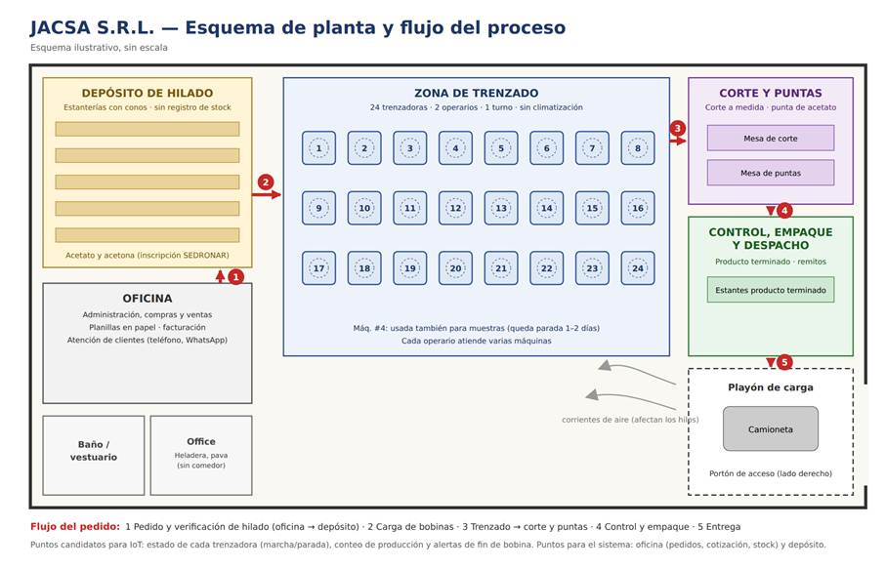
Figura 8 – Esquema de planta y flujo del pedido (ilustrativo, sin escala).
Las trenzadoras funcionan con husos que sostienen las bobinas de hilado y giran entrelazando los hilos; la cantidad de husos cargados define la cantidad de hilos del cordón, y los engranajes regulan el tramado. Cada máquina se detiene sola al terminarse una bobina y cuenta con una baliza que indica la parada, un punto natural para un futuro monitoreo.
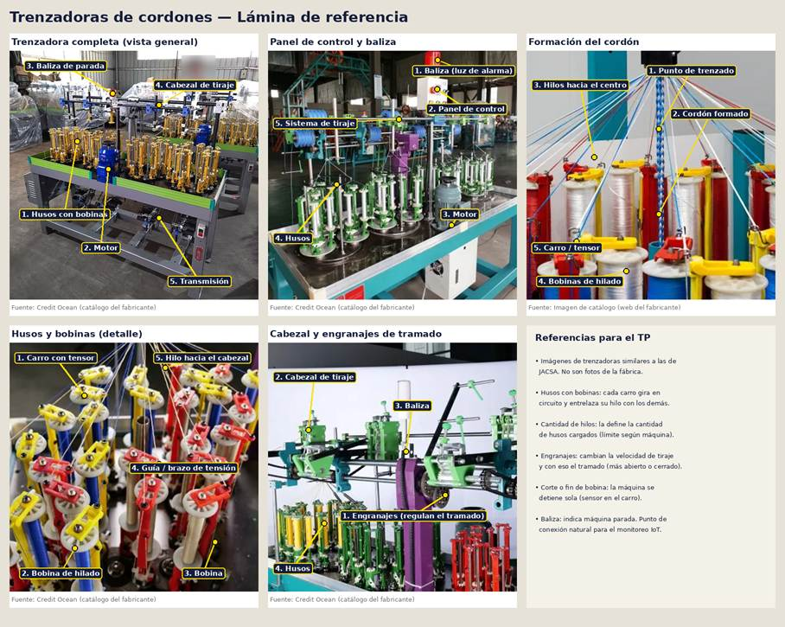
Figura 9 – Trenzadoras similares a las de JACSA (imágenes de referencia de catálogo, no corresponden a la fábrica).
Descripción de los procesos
Recepción del pedido y cotización.
El cliente se comunica por mail, teléfono, WhatsApp o en persona; no hay un canal único. Si el cordón ya se fabricó, Rodrigo Medina toma el precio de la lista de precios, que casi siempre debe actualizar. Si es un cordón nuevo, recibe o va a buscar la muestra, la desarma para contar los hilos e identificar materiales, y luego se detiene una máquina para reproducirla por prueba y error. Esto ocurre una vez por semana y deja la máquina parada entre uno y dos días, quitando además a uno de los dos operarios de la producción. Con la muestra lograda calcula materia prima y horas de máquina y arma el precio, sin una planilla de costos ni una base de cordones anteriores. La cotización se responde por el mismo medio por el que llegó y demora de uno o dos días hasta una o dos semanas; algunas nunca se responden.
Confirmación y planificación.
El cliente confirma por mensaje o, si es una empresa grande, mediante una orden de compra. Ninguna confirmación queda centralizada. Rodrigo define las prioridades a criterio, considerando el tamaño del cliente, la fecha de la orden de compra, el tiempo de espera, la insistencia del cliente, la máquina libre y la disponibilidad de hilado. No se calcula capacidad y las prioridades cambian en el día cuando entra un pedido urgente.
Control de insumos y compras.
No existe registro de stock. Cuando entra un pedido, Rodrigo o Lorena verifican visualmente la estantería; si falta el hilado, Lorena compra en ese momento a alguno de los dos o tres proveedores que cumplen con la calidad requerida. Los proveedores fijan las condiciones: precios atados al dólar que sostienen pocos días, pago anticipado o de contado y cantidades mínimas. Las compras de urgencia encarecen el insumo, reducen el margen cotizado y demoran el pedido. En un caso documentado, la falta de hilado blanco obligó a usar relleno negro, lo que generó un reclamo del cliente.
Producción y seguimiento.
Rodrigo transmite las órdenes a los operarios de palabra o en un papel con tipo de cordón, color y cantidad. El avance se registra en la planilla de producción en papel. Los operarios informan faltantes y problemas verbalmente, sin registro. Hay tiempos muertos entre pedidos porque no existe un lugar donde consultar qué sigue. No se registran tiempos ociosos de máquina ni consumos, y no hay datos históricos. Cuando un cliente consulta el estado, Rodrigo debe verificarlo en planta.
Entrega, facturación y cobranza.
Rodrigo realiza las entregas en camioneta, armando el recorrido en el momento según lo que esté listo; los envíos de más de 200 km se tercerizan. Lorena emite remitos y facturas electrónicas y registra las cobranzas. Esta parte del circuito funciona correctamente y no presenta problemas relevantes.
Stakeholders responsables
● Rodrigo Medina (Socio Gerente): responsable de cotizaciones, muestras, prioridades, planta y entregas. Es el usuario principal y el cuello de botella del proceso.
● Lorena Medina (Administración, Finanzas y Compras): responsable de compras a proveedores, facturación, cobranzas y RR.HH. Necesita anticipar compras a partir de los pedidos.
● Sergio Medina (Tecnología): impulsor de la digitalización y responsable de los desarrollos tecnológicos.
● Operarios (2): ejecutan la producción y las muestras. Necesitan ver prioridades sin depender de consultas al jefe.
● Clientes: fabricantes de calzado y elementos de seguridad. Esperan cotizaciones rápidas y fechas de entrega confiables.
● Proveedores de hilado: condicionan precios, plazos y disponibilidad de insumos.
Formularios utilizados y su finalidad
La lista de precios (planilla interna y listas por cliente) se usa para cotizar cordones conocidos. La nota de pedido o la orden de compra del cliente confirma el pedido. La planilla de producción en papel permite seguir el avance. El remito y la factura de venta documentan la entrega y el cobro, y la orden de pago registra los pagos a proveedores. No existen formularios para el stock, los costos por producto, las muestras ni los tiempos de máquina, y los documentos existentes no comparten una codificación común de artículos.
Problemática consolidada
El problema central es la centralización de la información y de las decisiones en Rodrigo Medina, sin registros que permitan compartirlas. De allí derivan las cotizaciones lentas o perdidas, la falta de control de stock con compras reactivas y más caras, la ausencia de planificación de producción y la imposibilidad de informar al cliente el estado de su pedido. Los socios coincidieron en priorizar, en este orden, las cotizaciones, el seguimiento de pedidos junto con el control de stock y, por último, la integración con la facturación, con la condición de que la solución sea simple y no agregue trabajo a los usuarios.
Diagrama de actividades del dominio (situación actual)
El diagrama representa el circuito de gestión de pedidos tal como funciona hoy, desde la solicitud de cotización hasta la cobranza, separado por responsable. En rojo se marcan las actividades donde la elicitación detectó demoras, falta de registros o dependencia de una sola persona.

2.4.1 Diagnóstico de la situación actual

Problema identificado | Evidencia / causa | Consecuencia | Necesidad
Producción no siempre recibe información actualizada | Comunicación verbal y órdenes en papel | Demoras y confusión en la fabricación | Mejorar la comunicación entre los responsables
Demoras en las cotizaciones | Las realiza Rodrigo de forma manual y sin costos actualizados | Pérdida de posibles clientes y ventas | Agilizar las cotizaciones
Falta de control de stock | Los insumos se verifican visualmente y no existe un registro | Faltantes de materiales y retrasos en la producción | Llevar un registro actualizado de insumos
Falta de planificación de pedidos | Rodrigo decide las prioridades y puede cambiarlas durante el día | Desorganización y tiempos muertos | Organizar las prioridades y planificar la producción
Dificultad para conocer el estado de los pedidos | El seguimiento se realiza en papel y se consulta en planta | Demoras para responder a los clientes | Registrar el avance de los pedidos
Dependencia de una sola persona | Rodrigo concentra las cotizaciones, decisiones y entregas | Acumulación de tareas y retrasos | Compartir la información y distribuir las tareas
Paradas de máquinas sin registro | No se anotan los tiempos de inactividad ni sus causas | No se pueden medir los tiempos perdidos | Registrar las paradas de las máquinas
Falta de información unificada sobre productos | Se utilizan diferentes códigos, unidades y listas de precios | Dificultad para calcular costos y relacionar documentos | Unificar el catálogo de productos y precios
Compras de materiales sin planificación | Se compra cuando se detecta que falta hilado | Compras urgentes, mayores costos y retrasos | Planificar las compras según los pedidos
Falta de organización en las entregas | Rodrigo organiza los recorridos según los pedidos terminados | Dificultad para planificar las entregas | Mejorar la organización de los despachos

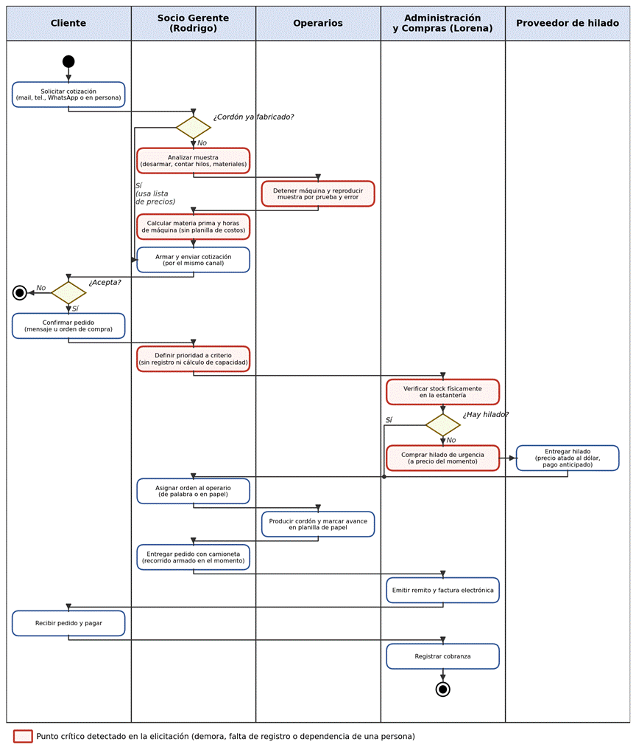
Figura 10 – Diagrama de actividades del proceso de gestión de pedidos (situación actual).

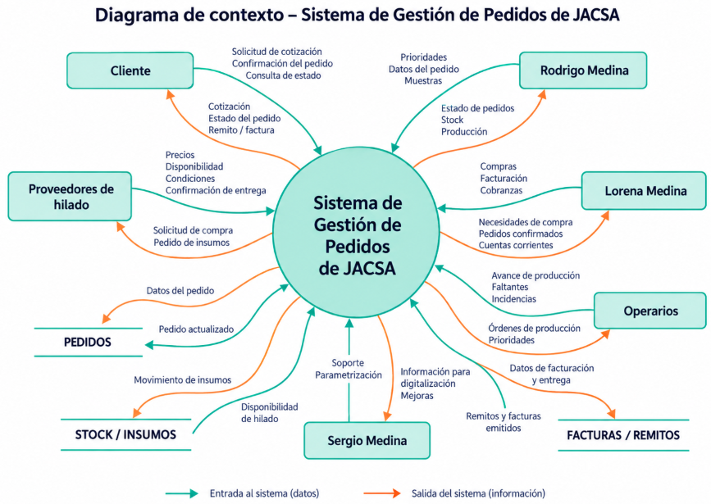
Figura 11 – Diagrama de Contexto del Sistema de Gestión de Pedidos.

3. Análisis y Especificación

3.1 Alcance de la solución
A partir de la elicitación se propone desarrollar un Sistema de Gestión de Pedidos para JACSA S.R.L. que acompañe todo el circuito analizado en la Etapa 2: desde la solicitud de cotización hasta la entrega y el envío de los datos a facturación. El objetivo es que la información deje de depender de la memoria del Socio Gerente y quede registrada en un único lugar, disponible para los tres socios y los operarios.
El sistema se organiza en tres subsistemas, que coinciden con las prioridades acordadas por los socios en el Brainstorming y se implementan en ese orden:
● Catálogo y cotización (prioridad 1): catálogo único de artículos con ficha técnica, costos actualizados, cotización interna, registro de muestras y cotizador online para clientes.
● Pedidos, producción y stock (prioridad 2): registro de pedidos, verificación de insumos, planificación de la producción, seguimiento por estados, vista del operario, registro de paradas de máquina, stock de hilado, necesidades de compra, entregas y avisos al cliente.
● Integración con facturación (prioridad 3): envío de los datos del pedido entregado al sistema de facturación electrónica que la empresa ya utiliza.

Stakeholders

Apellido y nombre del Stakeholder | Cargo del Stakeholder | Rol en el proyecto | Categoría | Interés | Impacto | Riesgos | Estrategias | Preferencias de interacción | Datos de Contacto
Rodrigo Medina | Socio Gerente (Gerente General) | Usuario principal; define prioridades y valida los requerimientos | Interno | ●●● (ALTO) | ●●● (ALTO) | Poco tiempo para validar por su carga operativa; si no se involucra, la información sigue dependiendo de su memoria | Reuniones breves de validación por fase, demostraciones del cotizador y del tablero, mostrar el ahorro de tiempo en cotizaciones | Reuniones presenciales en la planta, WhatsApp
Lorena Medina | Socia, Administración y Finanzas (Contadora) | Usuaria clave de compras, stock y envío de datos a facturación | Interno | ●●● (ALTO) | ●●● (ALTO) | Rechazo si el sistema le suma carga administrativa o si la integración no respeta el régimen de facturación | Validar con ella los módulos de stock, compras e integración con facturación; pruebas con datos reales | Email, reuniones quincenales
Sergio Medina | Socio, Tecnología e Innovación | Patrocinador del proyecto y administrador del sistema; coordina al proveedor de desarrollo | Interno | ●●● (ALTO) | ●●● (ALTO) | Desvíos de alcance o de costo con el proveedor tercerizado; concentrar en una sola persona el conocimiento del sistema | Aprobación formal del alcance y de cada fase, seguimiento de hitos, exigir documentación al proveedor | Reuniones semanales, email
Operarios (2) | Operarios de las trenzadoras | Usuarios operativos diarios (cola de trabajo, avances y paradas de máquina) | Interno | ●● (MEDIO) | ●● (MEDIO) | Resistencia al cambio; no registrar avances o paradas y dejar datos incompletos | Vista simple en tablet, capacitación práctica de no más de dos horas, participación en la prueba del prototipo | Capacitación presencial en planta, aviso verbal del Socio Gerente
Confecat S.A., Instituto Auditivo Argentino S.R.L. y otros | Clientes (fabricantes de calzado y elementos de seguridad) | Beneficiarios finales; usuarios externos del cotizador online y de los avisos de pedido | Externo | ●● (MEDIO) | ●● (MEDIO) | Baja adopción del cotizador; reclamos si los precios estimados o los avisos de estado son incorrectos | Comunicar el lanzamiento del cotizador, aclarar que el precio es estimado, avisos automáticos del estado del pedido | Mail, WhatsApp
Proveedores de hilado (2 o 3) | Proveedores de insumos | Indirectos; reciben las órdenes de compra planificadas | Externo | ● (BAJO) | ● (BAJO-MEDIO) | Demoras o cambios de precio atados al dólar que afecten la planificación de compras | Informar el nuevo circuito de órdenes de compra; mantener actualizados los precios vigentes | Email, teléfono
Proveedor de desarrollo (tercerizado) | Empresa de desarrollo de software | Construye e implementa el sistema según la especificación | Externo | ●●● (ALTO) | ●● (MEDIO-ALTO) | Mala interpretación de los requerimientos, demoras en las entregas, dependencia del proveedor | Entregar la especificación validada, reuniones de seguimiento, exigir documentación y código fuente (RNF13) | Reuniones virtuales semanales, email (coordinado por el Socio de Tecnología)
ARCA | Organismo de recaudación | Regulador externo de la facturación electrónica | Externo | ●  (BAJO) | ●● (MEDIO-ALTO) | Cambios normativos que obliguen a modificar la integración con facturación | Cumplimiento del régimen vigente (RNF14) y seguimiento de cambios normativos | Comunicaciones oficiales y web del organismo (a través de Administración)

Matriz Poder/Interés

 | Mantener satisfechos | Gestionar de cerca/involucrar activamente
 | - Proveedores principales de hilado.  Estrategia: Asegurar pagos puntuales, canalizar compras ordenadas, mantener buenas relaciones comerciales ante variaciones del dólar. | - Rodrigo Medina.  (Socio Gerente-Gerente General, Planta, Ventas, Entregas.)  - Lorena Medina.  (Socia-Contadora, Administración, Finanzas, Compras.)  Estrategia:Participación directa en el diseño, validación de requerimientos prioritarios y liderazgo activo del proyecto.
 | Monitorear con mínimo esfuerzo | Mantener informados/Consultar
 | - Proveedores tercerizados.  (Legales, Marketing, Logística larga distancia.)  Estrategia: Supervisión general de contratos y servicios sin requerir su intervención en el circuito central de gestión de pedidos. | - Sergio Medina.  (Socio, Tecnología, Innovación.)  - Operadores de Producción.  (Ejecutan y operan trenzadoras.)  - Clientes Principales.  (Ej. Confecat S.A)  (Exigen rapidez y calidad.)  Estrategia: Capacitación intuitiva y visual para operarios, reporte de avances y cotizaciones ágiles para fidelizar a los clientes.
 | Bajo interés Interés Alto interés
Alto Poder
Bajo Poder

Requerimientos de Negocio (empresa y usuarios)
Requerimientos de la empresa
Id. | Tipo | Descripción | Origen
RE01 | Necesidad | Reducir el tiempo de respuesta de las cotizaciones, que hoy va de uno o dos días hasta una o dos semanas, y evitar que queden cotizaciones sin responder. | Entrevista Nro 1, Cuestionario 1, Brainstorming
RE02 | Necesidad | Descentralizar la información y las decisiones que hoy dependen solo del Socio Gerente, para que cualquiera de los socios pueda responder a un cliente. | Cuestionario 1, Brainstorming
RE03 | Necesidad | Cumplir las fechas de entrega comprometidas y reducir los reclamos por demoras. | Entrevista Nro 1, Etapa 1 (consecuencias)
RE04 | Necesidad | Reducir los faltantes de hilado y las compras de urgencia, protegiendo el margen ante la variación del precio del hilado atado al dólar. | Entrevista Nro 2, Encuesta 1
RE05 | Deseo | Medir el uso y el tiempo ocioso de las máquinas para ganar eficiencia y, a futuro, evaluar el servicio de fasón. | Etapa 1 (causas y fasón), Entrevista Nro 2
RE06 | Expectativa | Mejorar la atención y la percepción del servicio, informando al cliente el estado de su pedido sin que tenga que llamar. | Brainstorming
RE07 | Deseo | Captar clientes nuevos dentro del universo estimado de 1.200 fábricas de calzado, sin contar con una fuerza de ventas propia. | Etapa 1 (contexto), Entrevista Nro 1
RE08 | Restricción | La implementación debe ser gradual y de bajo costo, respetando el orden de prioridad acordado: cotizaciones; pedidos y stock; facturación. | Brainstorming
RE09 | Restricción | El sistema debe simplificar el trabajo y no sumar tareas a los usuarios. | Cuestionario 1, Brainstorming
RE10 | Restricción | Los desarrollos se realizan con proveedores tercerizados, coordinados por el Socio de Tecnología. | Etapa 1 (gerencia de sistemas)

Requerimientos de usuario
Id. | Usuario | Tipo | Descripción
RU01 | Socio Gerente | Necesidad | Cotizar rápido, con costos de producción actualizados y una base de los cordones ya fabricados, sin arrancar de cero.
RU02 | Socio Gerente | Necesidad | Conocer el estado y el avance de cada pedido sin tener que ir a la planta, para dar fechas ciertas.
RU03 | Administración | Necesidad | Saber qué insumos requiere cada pedido y cuál es el stock disponible, para comprar con anticipación.
RU04 | Administración | Necesidad | Registrar las compras y los precios vigentes de cada proveedor de hilado.
RU05 | Operarios | Necesidad | Ver qué pedido sigue y las prioridades del día sin consultar al Socio Gerente.
RU06 | Operarios | Expectativa | Informar faltantes e inconvenientes de máquina sin depender del aviso verbal.
RU07 | Socios | Necesidad | Ver en tiempo real el estado de cada pedido: pendiente, en producción, listo, entregado y pendiente de cobro.
RU08 | Clientes | Deseo | Obtener un precio estimado en el momento, configurando el cordón que necesitan.
RU09 | Clientes | Expectativa | Recibir avisos con el estado de su pedido y la fecha estimada de entrega.
RU10 | Administración | Deseo | Pasar los datos del pedido entregado a la facturación sin volver a cargarlos.
RU11 | Socio Gerente | Deseo | Organizar las entregas de los pedidos listos.
RU12 | Socios | Deseo | Saber qué máquinas están trabajando y cuáles están paradas, y por qué motivo.

Requisitos Funcionales
Se agrupan por subsistema. Cada uno indica los requerimientos de negocio que satisface; la trazabilidad completa con los casos de uso está en la sección 3.3.
Catálogo y cotización
Id. | Descripción | Satisface
RF01 | Gestionar un catálogo único de artículos con código único, descripción, tipo de hilado, cantidad de hilos, color, medida, largo, tipo de tramado y unidad de venta (gruesa, unidad o 100 pares) con su equivalencia. | RU01, RE02
RF02 | Registrar la ficha técnica de cada artículo: insumos que lleva (hilado y alma, por tipo y color), consumo por unidad de venta, horas de máquina y máquinas aptas. | RU01, RU03
RF03 | Registrar el precio de cada insumo por proveedor, con fecha de vigencia y la cotización del dólar de referencia. | RU04, RE04
RF04 | Calcular el costo de producción de un artículo a partir de su ficha técnica y de los precios vigentes de los insumos y de la hora de máquina. | RU01, RE04
RF05 | Generar una cotización para un cliente sobre artículos del catálogo, aplicando un margen al costo calculado, con fecha de validez, y enviarla por mail o WhatsApp. | RU01, RE01
RF06 | Registrar el desarrollo de una muestra (solicitud, características de la muestra del cliente, máquina usada, tiempo y resultado) y, al aprobarse, dar de alta el nuevo artículo en el catálogo. | RU01, RE01
RF07 | Ofrecer un cotizador online donde el cliente configure el cordón (hilado, cantidad de hilos, color, tramado, largo y cantidad), obtenga un precio estimado y envíe la solicitud. | RU08, RE07
RF08 | Emitir listas de precios por cliente generadas desde el catálogo. | RU01, RE02
RF09 | Consultar el historial de cotizaciones y su estado (pendiente, enviada, aceptada, rechazada o vencida). | RU01, RE01

Pedidos y producción
Id. | Descripción | Satisface
RF10 | Registrar un pedido a partir de una cotización aceptada o en forma directa, indicando canal de ingreso, orden de compra del cliente si existe y fecha comprometida. | RU02, RE02
RF11 | Calcular los insumos necesarios para un pedido, verificar su disponibilidad en stock y reservarlos. | RU03, RE04
RF12 | Asignar prioridad y máquina a cada pedido y armar la cola de producción considerando la capacidad disponible. | RU05, RE03
RF13 | Actualizar el estado del pedido: pendiente, en producción, listo, entregado, pendiente de cobro y cobrado. | RU07, RE02
RF14 | Mostrar un tablero de pedidos con estado, avance, fecha estimada de entrega y alertas de demora. | RU02, RU07
RF15 | Notificar al cliente por mail o WhatsApp cada cambio de estado de su pedido y la fecha estimada de entrega. | RU09, RE06
RF16 | Mostrar al operario, en una vista simple, la cola de trabajo de cada máquina con el detalle del pedido (artículo, color, cantidad e insumos). | RU05, RE09
RF17 | Permitir al operario registrar el inicio, la finalización y la cantidad producida de cada pedido. | RU02, RU07
RF18 | Permitir al operario registrar paradas de máquina con su motivo (muestra, falta de insumo, fin de bobina, rotura) y su duración. | RU06, RE05
RF19 | Emitir un informe de utilización y tiempo ocioso por máquina y por motivo de parada. | RU12, RE05

Stock, compras, entregas y gestión
Id. | Descripción | Satisface
RF20 | Registrar los ingresos de insumos por compra y los egresos por consumo de pedidos, y mantener el stock por tipo y color de hilado. | RU03, RE04
RF21 | Alertar cuando un insumo quede por debajo del stock mínimo o no alcance para los pedidos confirmados. | RU03, RE04
RF22 | Generar un listado de necesidades de compra a partir de los pedidos confirmados y del stock disponible. | RU03, RE04
RF23 | Registrar la orden de compra al proveedor, vinculada a los pedidos que la originan, y su recepción. | RU04, RE04
RF24 | Registrar la entrega de cada pedido con su remito y agrupar los pedidos listos para organizar las entregas del día. | RU11, RE03
RF25 | Enviar al sistema de facturación los datos del pedido entregado (cliente, artículos, cantidades, precios y remito). | RU10, RE09
RF26 | Gestionar usuarios y perfiles de acceso (Socio Gerente, Administración, Operario y Cliente). | RE02
RF27 | Emitir reportes de gestión: tiempo de respuesta de cotizaciones, cotizaciones aceptadas y perdidas, y cumplimiento de fechas de entrega. | RE01, RE03

Requisitos No Funcionales
Id. | Tipo | Descripción | Origen
RNF01 | Producto – Usabilidad | La vista del operario debe ser simple y visual, con botones grandes y uso desde una tablet en planta; registrar un avance o una parada no debe requerir más de tres toques. | RE09, Cuestionario 1
RNF02 | Producto – Usabilidad | Un operario debe poder usar sus funciones luego de una capacitación de no más de dos horas. | Cuestionario 1
RNF03 | Producto – Usabilidad | Cada dato se carga una sola vez y se reutiliza a lo largo del circuito (cotización, pedido, producción, entrega y facturación). | RE09, Brainstorming
RNF04 | Producto – Portabilidad | El sistema debe ser una aplicación web adaptable, accesible desde PC, tablet y celular, para que el Socio Gerente pueda consultarlo durante las entregas. | Entrevista Nro 1
RNF05 | Producto – Rendimiento | El cotizador online debe devolver el precio estimado en no más de 3 segundos. | RE01
RNF06 | Producto – Disponibilidad | El cotizador online debe estar disponible las 24 horas, con una disponibilidad mensual mínima del 99%. | RE07
RNF07 | Producto – Seguridad | El acceso requiere usuario y contraseña con permisos por perfil: el cliente solo ve sus cotizaciones y pedidos, y el operario no ve costos ni precios. | RE02
RNF08 | Producto – Confiabilidad | Se debe realizar una copia de seguridad automática diaria de la base de datos. | Etapa 2 (ausencia de registros)
RNF09 | Producto – Datos | Los precios se expresan en pesos, sin IVA y con IVA discriminado (21%), y el sistema convierte entre las unidades de venta en uso (gruesa de 144 unidades, unidad y 100 pares). | Análisis de formularios
RNF10 | Producto – Extensibilidad | El sistema debe permitir incorporar a futuro la lectura automática del estado de las trenzadoras (marcha o parada) mediante sensores IoT. | Etapa 2 (esquema de planta), rol del Socio de Tecnología
RNF11 | Organización – Costo | La solución debe alojarse en la nube con un abono mensual, sin servidores propios. | RE08
RNF12 | Organización – Implementación | La implementación se realiza por fases: (1) catálogo y cotización, (2) pedidos, producción y stock, (3) integración con facturación. | RE08, Brainstorming
RNF13 | Organización – Desarrollo | El proveedor tercerizado debe entregar la documentación y el código fuente, que serán propiedad de JACSA. | RE10
RNF14 | Externo – Legal | La integración con facturación debe respetar el régimen de facturación electrónica de ARCA, sin reemplazar el sistema de facturación actual. | Entrevista Nro 2, Análisis de formularios
RNF15 | Externo – Legal | El tratamiento de los datos de clientes debe cumplir la Ley 25.326 de Protección de Datos Personales. | Cotizador online (RF07)

Limitaciones y Exclusiones
Las siguientes funciones forman parte del negocio pero no serán resueltas por el sistema en esta versión:
● Facturación, contabilidad e impuestos: el sistema no emite facturas ni reemplaza la facturación electrónica actual, que según la elicitación funciona bien; solo le envía los datos del pedido (RF25). Tampoco gestiona IVA, Ingresos Brutos, balances ni legalizaciones.
● Pagos a proveedores y cobranzas bancarias: las órdenes de pago, cheques y eCheq siguen gestionándose como hoy. El sistema registra el estado "pendiente de cobro" y "cobrado" del pedido, pero no la operación bancaria.
● Recursos humanos y liquidación de sueldos: quedan fuera del alcance.
● Monitoreo automático de máquinas (IoT): en esta versión las paradas las registra el operario (RF18). La lectura automática de la baliza de cada trenzadora queda prevista como mejora futura (RNF10).
● Desarrollo físico de muestras: el sistema registra el proceso y su resultado, pero la reproducción de la muestra en máquina sigue siendo manual, por prueba y error.
● Precio final de productos especiales: el cotizador online da un precio estimado. Los cordones especiales (ignífugos, con reflectivo o fuera del catálogo) requieren cotización del Socio Gerente.
● Logística tercerizada y ruteo: no se gestionan los envíos de más de 200 km por expreso o correo ni se optimizan recorridos con mapas. El sistema solo agrupa los pedidos listos para entregar (RF24).
● Marketing, redes sociales y venta online con pago: no se incluyen. El cotizador online no procesa pagos.
● Servicio de fasón: no se gestiona en esta versión, aunque el informe de tiempo ocioso (RF19) aporta la información para evaluarlo.
● Aplicación móvil nativa: se usará una aplicación web adaptable (RNF04).

3.2 Modelo de Casos de Uso
El modelo se presenta dividido en los tres subsistemas para facilitar su lectura. Todos los casos de uso pertenecen al mismo dominio: el Sistema de Gestión de Pedidos de JACSA. "Personal JACSA" es un actor abstracto que generaliza a los usuarios internos (Socio Gerente, Administración y Operario). El Sistema de facturación es un actor secundario externo. El Administrador del sistema corresponde al Socio de Tecnología.
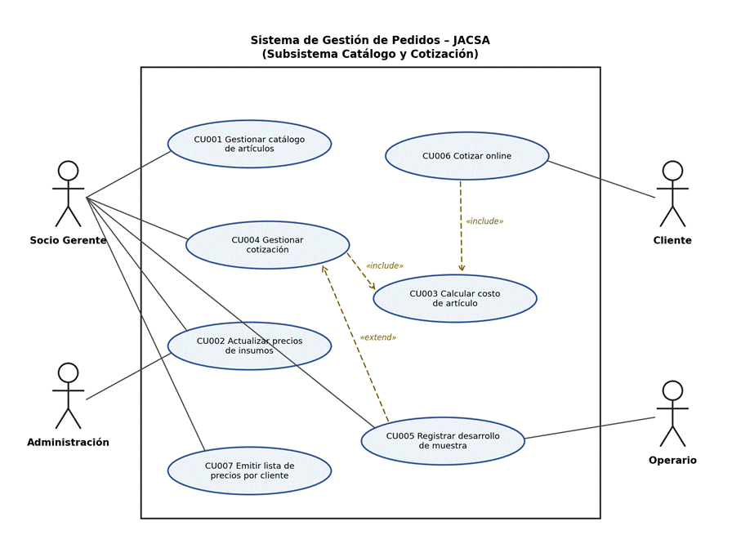
Figura 11 – Modelo de casos de uso: Catálogo y Cotización.
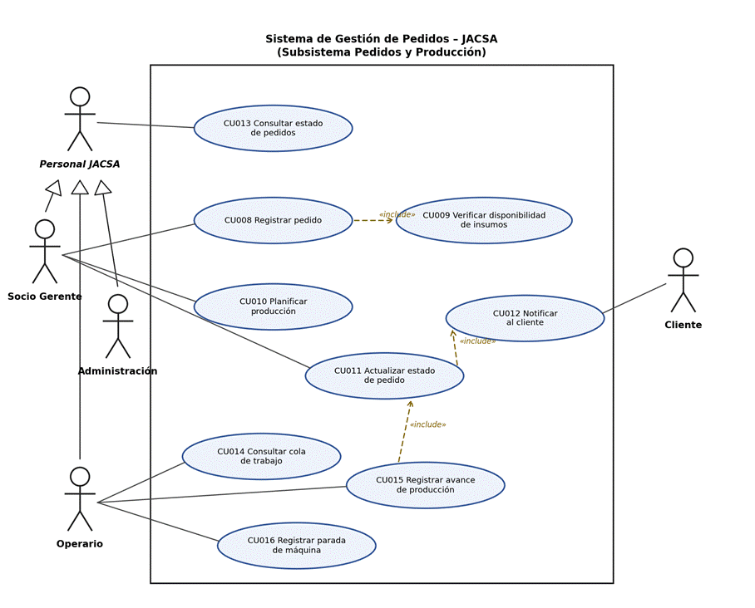
Figura 12 – Modelo de casos de uso: Pedidos y Producción.
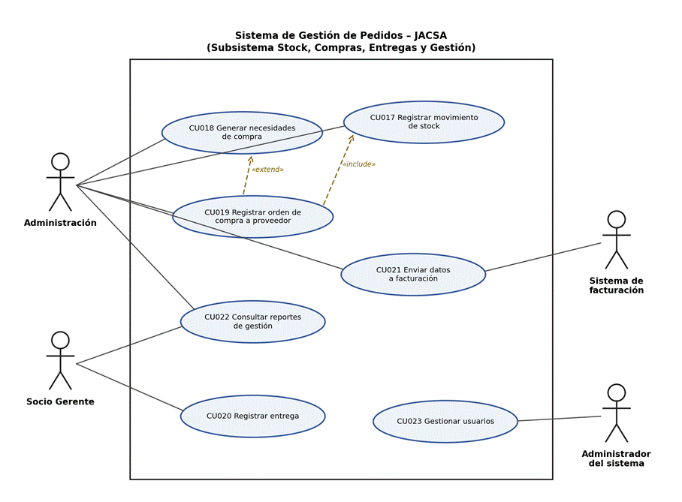
Figura 13 – Modelo de casos de uso: Stock, Compras, Entregas y Gestión.

3.3 Matriz de Trazabilidad (RF y CU)
Id. RU / RE | Id. RF | Descripción del Requerimiento | Id. CU | Nombre del Caso de Uso
RU01, RE02 | RF01 | Gestionar un catálogo único de artículos con código único, descripción, tipo de hilado, cantidad de hilos, color, medida, largo, tipo de tramado y unidad de venta (gruesa, unidad o 100 pares) con su equivalencia. | CU001 | Gestionar catálogo de artículos
RU01, RU03 | RF02 | Registrar la ficha técnica de cada artículo: insumos que lleva (hilado y alma, por tipo y color), consumo por unidad de venta, horas de máquina y máquinas aptas. | CU001 | Gestionar catálogo de artículos
RU04, RE04 | RF03 | Registrar el precio de cada insumo por proveedor, con fecha de vigencia y la cotización del dólar de referencia. | CU002 | Actualizar precios de insumos
RU01, RE04 | RF04 | Calcular el costo de producción de un artículo a partir de su ficha técnica y de los precios vigentes de los insumos y de la hora de máquina. | CU003 | Calcular costo de artículo
RU01, RE01 | RF05 | Generar una cotización para un cliente sobre artículos del catálogo, aplicando un margen al costo calculado, con fecha de validez, y enviarla por mail o WhatsApp. | CU004 | Gestionar cotización
RU01, RE01 | RF06 | Registrar el desarrollo de una muestra (solicitud, características de la muestra del cliente, máquina usada, tiempo y resultado) y, al aprobarse, dar de alta el nuevo artículo en el catálogo. | CU005 | Registrar desarrollo de muestra
RU08, RE07 | RF07 | Ofrecer un cotizador online donde el cliente configure el cordón (hilado, cantidad de hilos, color, tramado, largo y cantidad), obtenga un precio estimado y envíe la solicitud. | CU006 | Cotizar online
RU01, RE02 | RF08 | Emitir listas de precios por cliente generadas desde el catálogo. | CU007 | Emitir lista de precios por cliente
RU01, RE01 | RF09 | Consultar el historial de cotizaciones y su estado (pendiente, enviada, aceptada, rechazada o vencida). | CU004 | Gestionar cotización
RU02, RE02 | RF10 | Registrar un pedido a partir de una cotización aceptada o en forma directa, indicando canal de ingreso, orden de compra del cliente si existe y fecha comprometida. | CU008 | Registrar pedido
RU03, RE04 | RF11 | Calcular los insumos necesarios para un pedido, verificar su disponibilidad en stock y reservarlos. | CU009 | Verificar disponibilidad de insumos
RU05, RE03 | RF12 | Asignar prioridad y máquina a cada pedido y armar la cola de producción considerando la capacidad disponible. | CU010 | Planificar producción
RU07, RE02 | RF13 | Actualizar el estado del pedido: pendiente, en producción, listo, entregado, pendiente de cobro y cobrado. | CU011 | Actualizar estado de pedido
RU02, RU07 | RF14 | Mostrar un tablero de pedidos con estado, avance, fecha estimada de entrega y alertas de demora. | CU013 | Consultar estado de pedidos
RU09, RE06 | RF15 | Notificar al cliente por mail o WhatsApp cada cambio de estado de su pedido y la fecha estimada de entrega. | CU012 | Notificar al cliente
RU05, RE09 | RF16 | Mostrar al operario, en una vista simple, la cola de trabajo de cada máquina con el detalle del pedido (artículo, color, cantidad e insumos). | CU014 | Consultar cola de trabajo
RU02, RU07 | RF17 | Permitir al operario registrar el inicio, la finalización y la cantidad producida de cada pedido. | CU015 | Registrar avance de producción
RU06, RE05 | RF18 | Permitir al operario registrar paradas de máquina con su motivo (muestra, falta de insumo, fin de bobina, rotura) y su duración. | CU016 | Registrar parada de máquina
RU12, RE05 | RF19 | Emitir un informe de utilización y tiempo ocioso por máquina y por motivo de parada. | CU022 | Consultar reportes de gestión
RU03, RE04 | RF20 | Registrar los ingresos de insumos por compra y los egresos por consumo de pedidos, y mantener el stock por tipo y color de hilado. | CU017 | Registrar movimiento de stock
RU03, RE04 | RF21 | Alertar cuando un insumo quede por debajo del stock mínimo o no alcance para los pedidos confirmados. | CU018 | Generar necesidades de compra
RU03, RE04 | RF22 | Generar un listado de necesidades de compra a partir de los pedidos confirmados y del stock disponible. | CU018 | Generar necesidades de compra
RU04, RE04 | RF23 | Registrar la orden de compra al proveedor, vinculada a los pedidos que la originan, y su recepción. | CU019 | Registrar orden de compra a proveedor
RU11, RE03 | RF24 | Registrar la entrega de cada pedido con su remito y agrupar los pedidos listos para organizar las entregas del día. | CU020 | Registrar entrega
RU10, RE09 | RF25 | Enviar al sistema de facturación los datos del pedido entregado (cliente, artículos, cantidades, precios y remito). | CU021 | Enviar datos a facturación
RE02 | RF26 | Gestionar usuarios y perfiles de acceso (Socio Gerente, Administración, Operario y Cliente). | CU023 | Gestionar usuarios
RE01, RE03 | RF27 | Emitir reportes de gestión: tiempo de respuesta de cotizaciones, cotizaciones aceptadas y perdidas, y cumplimiento de fechas de entrega. | CU022 | Consultar reportes de gestión

Todos los requerimientos de usuario (RU01 a RU12) y los requerimientos de empresa de tipo necesidad, deseo y expectativa (RE01 a RE07) están cubiertos por al menos un requisito funcional. Las restricciones RE08, RE09 y RE10 se reflejan en los requerimientos no funcionales RNF01 a RNF03 y RNF11 a RNF13.

3.4 Especificaciones de Casos de Uso.
Se especifican los casos de uso de mayor prioridad, que corresponden a la prioridad 1 (cotización) y a la prioridad 2 (pedidos) definidas por los socios. [Confirmar la selección con los profesores.]
CU004 – Gestionar cotización
Caso de Uso ID: | CU004
Caso de Uso Nombre: | Gestionar cotización
Creado por: | Grupo 1
Última actualización por: | Grupo 1
Fecha creación: | 25/09/2026
Fecha última actualización: | 28/09/2026

Actor: | Socio Gerente (primario)
Descripción: | Permite generar una cotización para un cliente sobre artículos del catálogo, con el costo calculado automáticamente, y enviarla. También permite consultar el historial de cotizaciones y su estado. Traza con RF05 y RF09.
Precondiciones: | El usuario inició sesión con perfil Socio Gerente. Los artículos a cotizar existen en el catálogo con su ficha técnica (RF01, RF02).
Postcondiciones: | La cotización queda registrada con estado "Enviada", fecha de validez y precio por artículo, y se envió al cliente.
Prioridad: | Alta
Frecuencia de uso: | Varias veces por semana.
Flujo Normal: | 1. Actor: selecciona "Nueva cotización".  2. Sistema: solicita el cliente.  3. Actor: busca y selecciona el cliente.  4. Actor: agrega los artículos y las cantidades.  5. Sistema: calcula el costo de cada artículo con los precios vigentes de insumos (include CU003).  6. Sistema: propone el precio aplicando el margen configurado y muestra el total sin IVA y con IVA.  7. Actor: ajusta el margen si lo desea, define la validez y confirma.  8. Sistema: registra la cotización con estado "Pendiente".  9. Actor: elige enviarla por mail o WhatsApp.  10. Sistema: envía la cotización, cambia su estado a "Enviada" y finaliza el caso de uso.
Flujos Alternativos: | 3a. El cliente no existe: el Actor lo da de alta con razón social, CUIT y contacto, y continúa en el paso 4.  4a. El cordón solicitado no existe en el catálogo: el Actor inicia el desarrollo de una muestra (extend CU005). La cotización queda "Pendiente de muestra".  Consulta: el Actor selecciona "Historial", filtra por cliente, fecha o estado y ve el detalle de cada cotización.
Excepciones: | 5a. Algún insumo no tiene precio vigente (más de 15 días de antigüedad): el Sistema avisa y el Actor puede actualizarlo (CU002) o continuar con el último precio, que queda marcado.  10a. Falla el envío: el Sistema mantiene el estado "Pendiente" y permite reintentar.
Includes: | CU003 Calcular costo de artículo.
Extends: | CU005 Registrar desarrollo de muestra (punto de extensión: artículo inexistente).
Requerimientos No Funcionales: | RNF03, RNF04, RNF07, RNF09.
Notas: | El plazo de vigencia de un precio de insumo (15 días) es configurable, ya que los proveedores sostienen precios solo unos días.

CU006 – Cotizar online
Caso de Uso ID: | CU006
Caso de Uso Nombre: | Cotizar online
Creado por: | Grupo 1
Última actualización por: | Grupo 1
Fecha creación: | 25/09/2026
Fecha última actualización: | 28/09/2026

Actor: | Cliente (primario)
Descripción: | Permite que un cliente, actual o nuevo, configure un cordón desde la web y obtenga un precio estimado en el momento, y envíe la solicitud a la empresa. Traza con RF07.
Precondiciones: | Ninguna (acceso público al cotizador).
Postcondiciones: | Queda registrada una solicitud de cotización con los datos de contacto del cliente, visible para el Socio Gerente.
Prioridad: | Alta
Frecuencia de uso: | Diaria (estimada).
Flujo Normal: | 1. Actor: ingresa al cotizador online.  2. Sistema: muestra las opciones configurables: tipo de hilado, cantidad de hilos, color, tramado, largo y cantidad.  3. Actor: selecciona las características del cordón.  4. Sistema: busca el artículo equivalente del catálogo y calcula el precio (include CU003).  5. Sistema: muestra el precio estimado por gruesa y por unidad, sin IVA y con IVA, y la aclaración de que es un valor estimado.  6. Actor: completa sus datos de contacto (razón social, CUIT, mail y teléfono) y envía la solicitud.  7. Sistema: registra la solicitud, avisa al Socio Gerente y envía al Actor un mail de confirmación. Finaliza el caso de uso.
Flujos Alternativos: | 4a. La combinación elegida no existe en el catálogo: el Sistema calcula un precio de referencia con el artículo más parecido e informa que el precio final requiere confirmación.  3a. El Actor elige una opción especial (ignífugo o reflectivo): el Sistema no muestra precio e informa que la empresa lo contactará.  6a. El Actor no envía la solicitud: el Sistema no registra datos personales.
Excepciones: | 3b. La cantidad de hilos supera el máximo admitido por las máquinas: el Sistema lo informa y no permite continuar.  6b. Faltan datos obligatorios o el CUIT es inválido: el Sistema lo indica y no envía la solicitud.
Includes: | CU003 Calcular costo de artículo.
Extends: | —
Requerimientos No Funcionales: | RNF04, RNF05, RNF06, RNF09, RNF15.
Notas: | El precio estimado no compromete a la empresa. La solicitud se convierte en cotización formal mediante CU004.

CU008 – Registrar pedido
Caso de Uso ID: | CU008
Caso de Uso Nombre: | Registrar pedido
Creado por: | Grupo 1
Última actualización por: | Grupo 1
Fecha creación: | 25/09/2026
Fecha última actualización: | 28/09/2026

Actor: | Socio Gerente (primario)
Descripción: | Permite registrar un pedido confirmado por el cliente, a partir de una cotización aceptada o en forma directa, verificando la disponibilidad de insumos. Traza con RF10.
Precondiciones: | El usuario inició sesión con perfil Socio Gerente. El cliente y los artículos existen en el sistema.
Postcondiciones: | El pedido queda registrado con estado "Pendiente", fecha comprometida e insumos reservados o faltantes informados.
Prioridad: | Alta
Frecuencia de uso: | Varias veces por semana.
Flujo Normal: | 1. Actor: selecciona "Nuevo pedido".  2. Sistema: lista las cotizaciones aceptadas o enviadas y vigentes.  3. Actor: selecciona la cotización confirmada por el cliente.  4. Sistema: carga cliente, artículos, cantidades y precios.  5. Actor: indica el canal de ingreso (mail, teléfono, WhatsApp o en persona), el número de orden de compra del cliente si existe y la fecha comprometida.  6. Sistema: verifica la disponibilidad de insumos (include CU009).  7. Sistema: muestra el resultado de la verificación.  8. Actor: confirma el pedido.  9. Sistema: registra el pedido con estado "Pendiente", reserva los insumos, cambia la cotización a "Aceptada" y finaliza el caso de uso.
Flujos Alternativos: | 3a. Pedido sin cotización previa (cliente regular con precio de lista): el Actor carga cliente, artículos y cantidades, y el Sistema toma el precio de la lista del cliente. Continúa en el paso 5.  7a. Hay insumos faltantes: el Sistema informa qué falta y la cantidad, y lo agrega a las necesidades de compra (RF21, RF22). El Actor puede confirmar igual el pedido o ajustar la fecha comprometida.
Excepciones: | 3b. La cotización está vencida: el Sistema lo informa y pide recalcular precios (CU004).
Includes: | CU009 Verificar disponibilidad de insumos.
Extends: | —
Requerimientos No Funcionales: | RNF03, RNF04, RNF07.
Notas: | Si el pedido no tiene orden de compra, queda igualmente registrado con su canal de ingreso, para centralizar los pedidos que hoy llegan por distintos medios.

CU011 – Actualizar estado de pedido
Caso de Uso ID: | CU011
Caso de Uso Nombre: | Actualizar estado de pedido
Creado por: | Grupo 1
Última actualización por: | Grupo 1
Fecha creación: | 25/09/2026
Fecha última actualización: | 28/09/2026

Actor: | Socio Gerente (primario). Cliente (secundario, recibe la notificación).
Descripción: | Permite cambiar el estado de un pedido a lo largo del circuito y notificar al cliente. Traza con RF13.
Precondiciones: | El pedido existe. El usuario tiene perfil Socio Gerente, o el caso de uso es invocado desde CU015 por un Operario.
Postcondiciones: | El pedido queda en el nuevo estado, con fecha y usuario del cambio, y el cliente fue notificado.
Prioridad: | Alta
Frecuencia de uso: | Diaria.
Flujo Normal: | 1. Actor: busca el pedido en el tablero.  2. Sistema: muestra el pedido con su estado actual, avance y fecha estimada.  3. Actor: selecciona el nuevo estado: En producción, Listo, Entregado, Pendiente de cobro o Cobrado.  4. Sistema: valida que la transición sea válida.  5. Sistema: registra el cambio con fecha, hora y usuario.  6. Sistema: notifica al cliente el nuevo estado y la fecha estimada (include CU012).  7. Sistema: actualiza el tablero de pedidos y finaliza el caso de uso.
Flujos Alternativos: | 3a. El Actor modifica la fecha estimada de entrega: el Sistema registra el motivo y lo incluye en la notificación.  Invocación desde CU015: al registrar el operario el inicio o el fin de la producción, el Sistema pasa el pedido a "En producción" o "Listo" desde el paso 4.
Excepciones: | 4a. Transición inválida (por ejemplo, de "Pendiente" a "Entregado"): el Sistema lo informa y no registra el cambio.  6a. El cliente no tiene medio de contacto cargado: el Sistema registra el cambio y avisa que no se pudo notificar.
Includes: | CU012 Notificar al cliente.
Extends: | —
Requerimientos No Funcionales: | RNF01, RNF04, RNF07.
Notas: | Los estados son los definidos por los socios en el Brainstorming.

3.5 Historias de Usuario
Se presentan las historias de usuario de los requerimientos priorizados.
HU01 – Traza con el RF05: Generar cotización con costo calculado.
HU01
Como: Socio Gerente
Quiero: generar una cotización con el costo calculado automáticamente a partir de la ficha técnica y los precios vigentes
Para: responder al cliente en el día sin arrancar de cero ni arriesgar el margen por la suba del hilado

Criterios de Aceptación:
1. El costo de cada artículo se calcula con los precios de insumos vigentes y las horas de máquina de su ficha técnica.
2. Si algún insumo tiene un precio con más de 15 días de antigüedad, el sistema lo advierte antes de confirmar.
3. La cotización muestra el precio por la unidad de venta del artículo, sin IVA y con IVA.
4. La cotización puede enviarse por mail o WhatsApp y queda registrada con estado "Enviada".
HU02 – Traza con el RF07: Cotizar online.
HU02
Como: cliente
Quiero: configurar el cordón que necesito y ver un precio estimado en el momento
Para: decidir rápido sin esperar días una respuesta

Criterios de Aceptación:
1. Puedo elegir tipo de hilado, cantidad de hilos, color, tramado, largo y cantidad.
2. El precio estimado aparece en menos de 3 segundos, por gruesa y por unidad, sin IVA y con IVA.
3. Si elijo un cordón especial (ignífugo o reflectivo), no se muestra precio y se me informa que me van a contactar.
4. Al enviar la solicitud recibo un mail de confirmación y la empresa la ve en su lista de solicitudes.
HU03 – Traza con el RF15: Notificar al cliente el estado del pedido.
HU03
Como: cliente
Quiero: recibir un aviso cada vez que mi pedido cambia de estado, con la fecha estimada de entrega
Para: no tener que llamar para saber cómo va mi pedido

Criterios de Aceptación:
1. Recibo un aviso por mail o WhatsApp al pasar el pedido a En producción, Listo y Entregado.
2. El aviso incluye número de pedido, artículos, estado y fecha estimada de entrega.
3. Si cambia la fecha estimada, el aviso informa la nueva fecha.
4. No recibo avisos de pedidos de otros clientes.
HU04 – Traza con el RF16: Consultar cola de trabajo.
HU04
Como: operario
Quiero: ver qué pedido sigue en cada máquina y con qué insumos.
Para: empezar el siguiente trabajo sin esperar ni preguntar al jefe

Criterios de Aceptación:
1. La pantalla muestra, por máquina, los pedidos en orden de prioridad.
2. Cada pedido indica artículo, color, cantidad e hilados necesarios.
3. La vista no muestra precios ni costos.
4. Se actualiza sola cuando el Socio Gerente cambia una prioridad.
HU05 – Traza con el RF22: Generar necesidades de compra.
HU05
Como: responsable de Administración y Compras
Quiero: ver qué hilados tengo que comprar según los pedidos confirmados y el stock
Para: comprar con anticipación, negociar mejor con los proveedores y evitar compras de urgencia

Criterios de Aceptación:
1. El listado muestra cada hilado (tipo y color) con la cantidad requerida, la disponible y el faltante.
2. Cada faltante indica qué pedidos lo originan y su fecha comprometida.
3. Desde el listado puedo generar una orden de compra al proveedor.
4. Los insumos bajo el stock mínimo aparecen destacados aunque no haya pedidos que los requieran.

